Урок по информатике с применением ДОТ «Устройства ввода-вывода информации»
Дата проведения урока: 20.09.2017 года

Поддержка урока: Урок с использованием ДОТ, курс размещен на сайте
http://obsharovka1.minobr63.ru/course/view.php?id=8 (« Зайти гостем» для
полного ознакомления логин: student пароль student)
Класс:7
Тип урока: изучение нового материала, первичное закрепление.
Форма урока: фронтальная работа с классом, компьютерный практикум.
Деятельностный подход
Цель урока: познакомиться с устройствами ввода-вывода информации
Задачи урока:
- Предметные:
Познакомить с устройствами ввода-вывода информации
Познакомить учащихся с назначением каждого устройства
Познакомить с принципом действия принтеров и их характеристиками
- Метапредметные:
Регулятивные
- Определять цель и задачи урока
- Составлять план работы урока и работать по плану
- Сохранять учебную задачу в течение урока
- Контроль и оценка процесса и результатов деятельности.
Коммуникативные
- Формулировать высказывания
- Высказывать, отстаивать свое мнение
- Правильно задавать, формулировать вопросы
Познавательные УУД
- Перечислять устройства компьютера
- Называть назначение устройства компьютера
- Определять (группировать) какие устройства вводят (выводят) информацию
- Перечислять типы принтеров, описывать их принцип действия
- Называть характеристики принтеров
- Заполнять таблицы
- Анализировать текст
- Работать с различными источниками информации (Материалы курса, Интернет, учебник)
Личностные:
- Контроль и оценка процесса и результатов деятельности
- Умение подвести итог, оценить свою работу.
- Воспитание усидчивости, самостоятельности;
- Прививать навык индивидуальной работы;
Оборудование: ПК, тетрадь, учебник.
Структура урока:
- Организационный этап.
- Актуализация знаний.
- Изучение нового материала (самостоятельная работа)
- Первичное закрепление.
- Итог урока, рефлексия.
6) Домашнее задание.

Этапы урока | Задачи этапа | Деятельность учителя | Деятельность учащихся | Формируемые УУД
1.Организационный этап. | Создание благоприятного климата на уроке. | Приветствую учащихся, проверяю готовность к учебному занятию, организую внимание детей.  Вход на сайт «Виртуальная школа»  http://obsharovka1.minobr63.ru/course/view.php?id=8  Открываем презентацию из курса Информатика 7  Устройство ПК | Приветствуют учителя, проверяют наличие учебного материала на столах, организует свое рабочее место.  Вход на сайт «Виртуальная школа»  под своим логином  http://obsharovka1.minobr63.ru/course/view.php?id=8  Открываем презентацию  Информатика 7  Устройство ПК  http://obsharovka1.minobr63.ru/mod/resource/view.php?id=416
2. Актуализация знаний. | Актуализация опорных знаний и способов действий. Формулирование темы и цели урока. | Ребята, давайте вспомним, какие вы знаете типы информации?  -символьная (текст, числа…)  -графическая  -звуковая  -видеоинформация  С помощью чего мне написать письмо другу на компьютере? (клавиатура)  С помощью чего мне вставить в письмо фотографию из альбома? (сканер)  Чтобы поговорить с другом из другого города с помощью компьютера мне необходим…? (микрофон)  С помощью какого устройства мы с другом можем видеть друг друга при разговоре? (web-камера)  Мы с вами перечислили устройства, с помощью которых можно информацию___________? (Передавать, вводить и т.п.)  А как мы можем получить информацию? Например от друга по электронной почте мне пришло письмо и я не хочу каждый раз открывать и читать это письмо на компьютере. Я хочу, чтобы фото друга висело в рамочке. Что мне далать? (Распечатать письмо и фото) Какое устройство мне поможет (принтер).  Какие устройства помогут мне услышать и увидеть друга? (монитор, колонки, наушники)  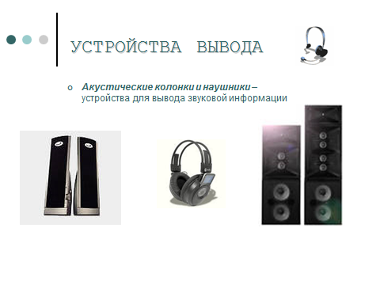  Мы с вами перечислили устройства с помощью которых можно информацию___________? (Получать, выводить)  Итак, назовите тему урока?)  Какую цель поставим перед собой на данный урок? (Познакомиться с устройствами ввода-вывода информации)  На уроке мы должны с вами научиться:  - Перечислять устройства компьютера  - Определять (группировать) какие устройства вводят (выводят) информацию  - Перечислять типы принтеров, описывать их принцип действия  - Называть характеристики принтеров  Составим план действий.  - Рассмотреть таблицу, определить какую информацию нам необходимо найти.  - Заполнить таблицу  - Вставить изображения в соответствующие ячейки. | Отвечают на вопросы, смотрят слайды открытой презентации  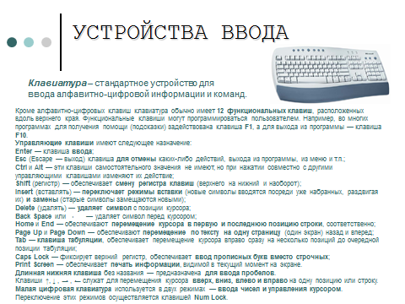  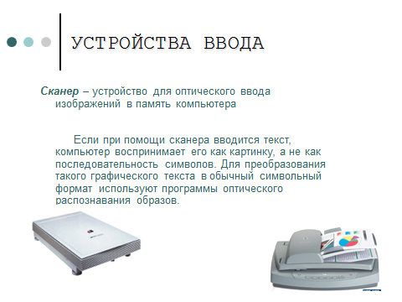  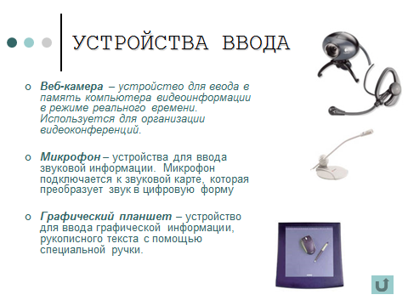  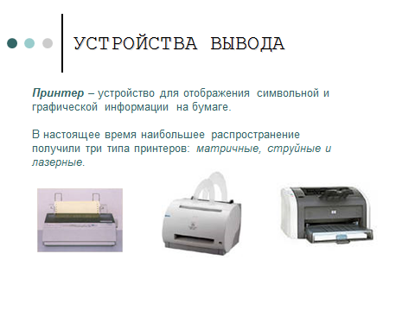  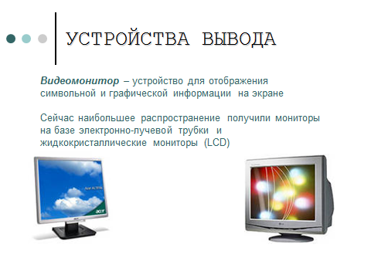  Формулируют тему урока.  (Устройства ввода-вывода информации) | Формулировать высказывания  Высказывать, отстаивать свое мнение  Определять цель и задачи урока  Составлять план работы урока
3. Изучение нового материала. | Поиск информации, получение новых знаний. | Учащиеся самостоятельно заполняют таблицу на компьютере, используя для этого учебник или Интернет. (15 минут)  Загружаем результаты работы на сайт тип задания Ответ в виде файла  Загрузите таблицу  Назовите по таблице  -устройства ввода информации  - устройства вывода информации  -виды принтеров  -какой принтер будет печатать качественней?  -какой принтер будет печатать быстрее? | Заполняют таблицу  Заполните таблицу.docx  Картинки к заданию "Заполните таблицу"  Загрузите таблицу | Познавательные УУД  - Перечислять устройства компьютера  - Называть назначение устройства компьютера  - Определять (группировать) какие устройства вводят (выводят) информацию  - Перечислять типы принтеров, описывать их принцип действия  - Называть характеристики принтеров  - Заполнять таблицы  - Анализировать текст  - Работать с различными источниками информации (Интернет, учебник)  Личностные УУД  Усидчивость, Самостоятельность,  Навык индивидуальной работы;  РегулятивныеУУД  Сохранять учебную задачу  Работать по плану
4. Первичное закрепление | Закрепить полученный материал | Итак, откроем тренажер «Устройства ввода-вывода  Устройства ввода вывода информации Пакет SCORM  необходимо переместить название в одно из полей. Вправо устройство ввода, влево –устройство вывода (Рисунок 20 Тренажер. Устройства ввода, вывода информации)  Выполним небольшой тест для закрепления, перейдите по ссылкетест "Устройства ввода вывода" | Открывают тренажер Устройства ввода вывода информации Пакет SCORM  (Рисунок 26)  Выполняют тест на компьютере.  http://obsharovka1.minobr63.ru/mod/quiz/view.php?id=801 | Познавательные:  Навыки работы в сети Интернет
5. Итог урока | Подведение итогов урока | Ребята, давайте с вами подведем итог нашего урока. Что для вас было новым на уроке? Возникали ли у вас трудности при выполнении самостоятельной работы? Достаточно ли вам было предоставлено теоретического материала на уроке?  Достигли мы цели нашего урока? (Да). Что мы теперь умеем?  - Перечислять устройства компьютера  - Определять (группировать) какие устройства вводят (выводят) информацию  - Перечислять типы принтеров, описывать их принцип действия  - Называть характеристики принтеров | Подводят итог урока, отвечают на вопросы.  Записывают домашнее задание. | Регулятивные:  контроль и оценка процесса и результатов деятельности.  Личностные:  умение подвести итог, оценить свою работу.
Домашнее задание |  | В «Виртуальной школе»  Устройства ввода и вывода информации. Лекция  Кроссворд. Устройства ввода и вывода информации .Игра  Учебник  пп. 1.2.2, 1.2.3 стр. 15- 22 Контрольные вопросы | Лекция "Устройства вывода и ввода информации"  Кроссворд Устройства ввода и вывода информации

Рисунок 1 Тренажер. Устройства ввода, вывода информации

Приложение Е
Кроссворд. Устройства ввода и вывода информации. Игра
Новая игра
1 2 3 4 5 6 7 8 9 10 11 12 13 14 15 16 17 18  1 Д Ж О Й С Т И К В К П  2 О Е Л Л  3 Л С Б А О  4 О К - П В Т  5 М И К Р О Ф О Н А К Р И Т  6 Ы К Н А И А Е  7 Ш В И Д Е О М О Н И Т О Р  8 Ь Р Е Т У  9 Р Е Р  10 А Р А | Добро пожаловать!  Сначала щелкните по любой из клеток, содержащих слово, затем введите в появившемся окне ответ.
Проверить кроссворд Окончание игры «Кроссворд» Print
По горизонтали
1: — устройство-манипулятор для ввода информации о движениях руки
5: – устройства для ввода звуковой информации. Микрофон подключается к звуковой карте, которая преобразует звук в цифровую форму
7: – устройство для отображения символьной и графической информации на экране
По вертикали
1: – это устройство-манипулятор для управления курсором и для работы с графическим интерфейсом.
8: – устройства для вывода звуковой информации
10: – устройство для оптического ввода изображений в память компьютера
12: – устройство для ввода в память компьютера видеоинформации в режиме реального времени. Используется для организации видеоконференций
14: –устройство для отображения символьной и графической информации на бумаге.
16: – стандартное устройство для ввода алфавитно-цифровой информации и команд
18: – устройство для вывода сложной графической информации на бумагу.

Приложение Ж
Тест "Устройства ввода и вывода"
Оценка | 5,00 из 5,00 (100%)

Вопрос 1
Верно
Баллов: 1,00 из 1,00
Отметить вопрос
Редактировать вопрос
Выберите устройства ввода информации на компьютер.
Выберите один или несколько ответов:
a. сканер
b. монитор
c. клавиатура
d. принтер

Вопрос 2
Верно
Баллов: 1,00 из 1,00
Отметить вопрос
Редактировать вопрос
при какой разрешающей способности монитора, качество изображения будет хуже?
Выберите один ответ:
a. клавиатура
b. 800*600
c. 1024*768
d. 1280*1024

Вопрос 3
Верно
Баллов: 1,00 из 1,00
Отметить вопрос
Редактировать вопрос
выберите определения, относящиеся к принтерам
Выберите один или несколько ответов:
a. лазерный
b. матричный
c. сенсорный
d. жидко-кристаллический
e. струйный
f. электронно-лучевой

Вопрос 4
Верно
Баллов: 1,00 из 1,00
Отметить вопрос
Редактировать вопрос

Текст вопроса
выберите определения, относящиеся к мониторам.
Выберите один или несколько ответов:
a. струйный
b. матричный
c. жидко-кристаллический
d. лазерный
e. электронно-лучевой
f. сенсорный

Вопрос 5
Верно
Баллов: 1,00 из 1,00
Отметить вопрос
Редактировать вопрос
выберите устройства вывода информации с компьютера.
Выберите один или несколько ответов:
a. монитор
b. сканер
c. принтер
d. клавиатура

